ГУАП

КАФЕДРА № 43

ОТЧЕТ   
ЗАЩИЩЕН С ОЦЕНКОЙ

ПРЕПОДАВАТЕЛЬ

|  |  |  |  |  |
| --- | --- | --- | --- | --- |
| ст. преподаватель |  |  |  | П. А. Степанов |
| должность, уч. степень, звание |  | подпись, дата |  | инициалы, фамилия |

|  |
| --- |
| ОТЧЕТ О ЛАБОРАТОРНОЙ РАБОТЕ №5 |
| Решение логических задач |
| по курсу: Функциональное и логическое программирование |
|  |
|  |

РАБОТУ ВЫПОЛНИЛ

|  |  |  |  |  |  |
| --- | --- | --- | --- | --- | --- |
| СТУДЕНТ ГР. № | 4631 |  |  |  | С.А. Гришин |
|  |  |  | подпись, дата |  | инициалы, фамилия |

Санкт-Петербург 2019

**Задание**

В лабораторной работе необходимо решить логическую задачу “В кафе”, составив для ее решения логическую программу на языке PROLOG.

За столиком в кафе расположились четверо друзей: Шандор, Габор, Ласло и Золтан. Официант принял у них заказ. Друзья попросили подать им стакан вина, кружку пива, вишневый сок и бутылку кока-колы, а также бутерброд, тарелочку с четырьмя пирожными, еще одну тарелочку с тремя пирожками с мясом и порцию мороженого.

—Кто что будет есть и пить? — спросил официант, подходя к столику с подносом, уставленным заказанными «яствами и питиями».

—Каждый из нас заказал что-нибудь поесть и какой-нибудь напиток, причем все заказали разное, — ответили хором сидевшие за столиком.

—Немного толку от такого ответа, — подумал официант, но все же принялся бойко распределять содержимое подноса между четырьмя друзьями.

1.— Прошу иметь в виду, что я не употребляю алкогольных напитков, — заметил Золтан.

2.— Тогда, должно быть, пирожки с мясом не ваши, ведь они лучше идут с пивом или с вином.

—А я и не думал заказывать пирожки, — ответил Золтан, обращаясь к своим друзьям, и преспокойно съел пирожок.

3.— Не теплое ли пиво? — осведомился один из сидевших за столиком у другого.

— В самый раз, не горячей твоего мороженого, — опетил тот.

4.— Я не люблю сладкого, — заявил Ласло.

5.— К сожалению, я забыл заказать пирожки, но вишневый сок — мой, — сказал один из друзей.

6.— Я не заказывал ничего мучного, — предупредил официанта Шандор, отодвигая от себя поставленную перед ним кружку пива.

Сведения были довольно сумбурные, но официант обладал завидным терпением и выдержкой и попытался обслужить всех своих посетителей как можно лучше, хотя и был в некотором затруднении.

Не могли бы вы помочь ему?

**Решение**

man("Shandor"). /* Шандор */

man("Gabor"). /* Габор */

man("Laslo"). /* Ласло */

man("Zoltan"). /* Золтан */

drink("Wine"). /* стакан вина */

drink("Beer"). /* кружка пива */

drink("Juice"). /* вишневый сок */

drink("Coca-Cola"). /* бутылка кока-колы */

food("Sandwich"). /* бутерброд */

food("Cakes"). /* тарелочка с четырьмя пирожными */

food("Pies"). /* тарелочка с тремя пирожками с мясом */

food("IceCream"). /* мороженое */

check_mans(Order) :-

nth1(1, Order, [W,_,_]), man(W),

nth1(2, Order, [X,_,_]), man(X),

nth1(3, Order, [Y,_,_]), man(Y),

nth1(4, Order, [Z,_,_]), man(Z),

\+ W = X, \+ X = Y, \+ Y = Z, \+ W = Y, \+ W = Z, \+ X = Z.

check_drink(Order) :-

nth1(1, Order, [_,W,_]), drink(W),

nth1(2, Order, [_,X,_]), drink(X),

nth1(3, Order, [_,Y,_]), drink(Y),

nth1(4, Order, [_,Z,_]), drink(Z),

\+ W = X, \+ X = Y, \+ Y = Z, \+ W = Y, \+ W = Z, \+ X = Z.

check_food(Order) :-

nth1(1, Order, [_,_,W]), food(W),

nth1(2, Order, [_,_,X]), food(X),

nth1(3, Order, [_,_,Y]), food(Y),

nth1(4, Order, [_,_,Z]), food(Z),

\+ W = X, \+ X = Y, \+ Y = Z, \+ W = Y, \+ W = Z, \+ X = Z.

/* 1.   — Прошу иметь в виду, что я не употребляю алкогольных напитков, — заметил Золтан. */

expr1(Order) :- \+ member(["Zoltan","Beer",_],Order), \+ member(["Zoltan","Wine",_],Order).

/* 2.   — Тогда, должно быть, пирожки с мясом не ваши, ведь они лучше идут с пивом или с вином.

—   А я и не думал заказывать пирожки, — ответил Золтан, обращаясь к своим друзьям, и

преспокойно съел пирожок. */

expr2(Order) :- \+ member(["Zoltan",_,"Pies"],Order), \+ member([_,"Beer","Pies"],Order), \+ member([_,"Wine","Pies"],Order).

/* 3.   — Не теплое ли пиво? — осведомился один из сидевших за столиком у другого.

— В самый раз, не горячей твоего мороженого,— опетил тот. */

/* 4.   — Я не люблю сладкого, — заявил Ласло. */

expr4(Order) :- \+ member(["Laslo","Coca-Cola",_],Order), \+ member(["Laslo",_,"Cakes"],Order), \+ member(["Laslo",_,"IceCream"],Order).

/* 5.   — К сожалению, я забыл заказать пирожки, но вишневый сок — мой, — сказал один из друзей. */

expr5(Order) :- \+ member([_,"Juice","Pies"],Order).

/* 6.   — Я не заказывал ничего мучного, — предупредил официанта Золтан, отодвигая от себя

поставленную перед ним кружку пива. */

expr6(Order) :- \+ member(["Shandor",_,"Cakes"],Order), \+ member(["Shandor",_,"Pies"],Order), \+ member(["Shandor","Wine",_],Order).

find_order:-

Order = [_,_,_,_],

check_mans(Order),

check_drink(Order),

check_food(Order),

expr1(Order),

expr2(Order),

expr4(Order),

expr5(Order),

expr6(Order),

print(Order).

**Примеры выполнения**

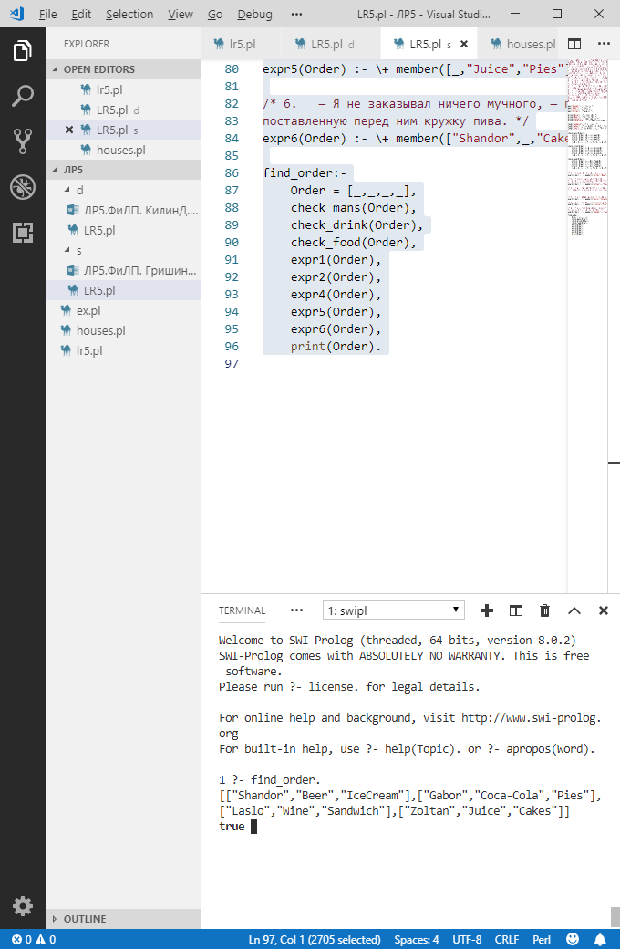

Полученное решение совпадает с решением из книги.

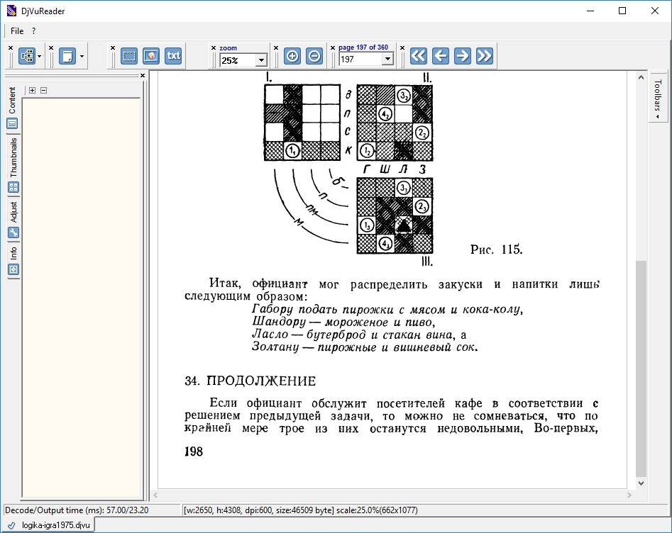

**Вывод**

В ходе лабораторной работы была решена логическая задача “В кафе”, составлена для ее решения логическая программа на языке PROLOG.